МИНИСТЕРСТВО НАУКИ И ВЫСШЕГО ОБРАЗОВАНИЯ РОССИЙСКОЙ ФЕДЕРАЦИИ

* + 1. федеральное государственное автономное образовательное учреждение высшего образования

«САНКТ-ПЕТЕРБУРГСКИЙ ГОСУДАРСТВЕННЫЙ УНИВЕРСИТЕТ АЭРОКОСМИЧЕСКОГО ПРИБОРОСТРОЕНИЯ»

(ГУАП)

КАФЕДРА ВЫЧИСЛИТЕЛЬНЫХ СИСТЕМ И СЕТЕЙ

Преподаватель

канд. техн. наук, доцент Л.Н. Бариков

Отчёт

по лабораторной работе №2

по дисциплине ОСНОВЫ ПРОГРАММИРОВАНИЯ

на тему: «Операторы ветвления»

Работу выполнила

студентка гр. 4141 А. В. Мазанова

Санкт-Петербург

2022

**Вариант 23**

***Цель лабораторной работы:*** *приобретение навыков структурного программирования на языке C/C++ при решении задач с использованием операторов ветвления* ***if*** и ***switch***.

***Задание на программирование:*** *используя технологию структурного программирования разработать программу для решения индивидуальной задачи по определению места нахождения точки с произвольно заданными координатами на координатной плоскости. В случае если точка попадает в одну их выделенных областей, программа должна определять площадь этой области по аналитической формуле.*

**Ход выполнения работы:**

1. Получила индивидуальное задание:

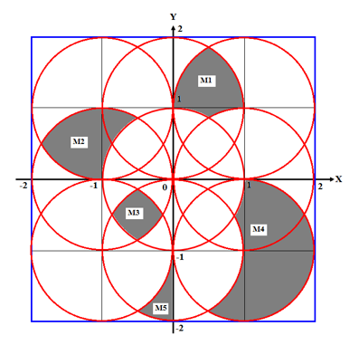

1. Разработала математическую модель (условия принадлежности точек выделенным областям и аналитическое определение площадей выделенных областей)

* **Условие 1** (принадлежность области М1):

x2+(y-1)2<1 {внутри верхней окружности}

(x-1)2+(y-1)2<1 {внутри правой верхней окружности}

x2+y2>1 {вне центральной окружности}

(x-1)2+y2>1 {вне правой окружности}

***Площадь области М1:*** площадь сектора 1200 (*πr*2/3) – площадь треугольника ($\frac{\sqrt{3}}{4}$) + (площадь квадрата (1×1) – (площадь треугольника ($\frac{\sqrt{3}}{4}$) + площадь сектора 600 (*πr*2/6))) = *πr*2/3 – + (1 – ( + *πr*2/6)) = ***0.6576***

* **Условие 2** (принадлежность области М2):

(x+1)2+y2<1 {внутри левой окружности}

(x+1)2+(y-1)2<1 {внутри левой верхней окружности}

x2+y2>1 {вне центральной окружности}

***Площадь области М2:*** площадь четверти круга (*πr*2/4) = ***0.7854***

* **Условие 3** (принадлежность области М3):

x2+y2<1 {внутри центральной окружности}

(x+1)2+y2<1 {внутри левой окружности}

(x+1)2+(y+1)2<1 {внутри левой нижней окружности}

x2+(y+1)2<1 {внутри нижней окружности}

***Площадь области М3:*** 2 × (площадь четверти круга(*πr*2/4) − (половина площади квадрата(0.5))) − 2 × ((площадь квадрата (1x1) − (площадь четверти круга(*πr*2/4)) − 2 × (площадь квадрата (1x1) − (площадь область 600 (*πr*2/6) + площадь треугольника())))=2 × (*πr*2/4 − 0.5) − 2 × ((1 − *πr*2/4) − 2 × (1 − (*πr*2/6 + ))) = ***0.3151***

* **Условие 4** (принадлежность области М4):

(x-1)2+(y+1)2<1 {внутри правой нижней окружности}

x2+y2>1 {вне центральной окружности}

x2+(y+1)2>1 {вне нужней окружности}

***Площадь области М4:*** 2 × площадь четверти круга (*πr*2/4) + (площадь квадрата (1×1) – (площадь треугольника () + площадь сектора 600 (*πr*2/6))) + (площадь квадрата (1x1) − (площадь четверти круга(*πr*2/4)) − (площадь квадрата (1x1) − (площадь область 600 (*πr*2/6) + площадь треугольника ())) = 2 × *πr*2/4 + (1 – ( + *πr*2/6)) + (1 − *πr*2/4) − (1 − (*πr*2/6 + )) = ***1.7854***

* **Условие 5** (принадлежности области М5):

x2+(y+1)2<1 {внутри нижней окружности}

x<0 {левее линии x = 0}

y<-1 {ниже линии y = -1}

(x+1)2+(y+1)2>1 {вне левой нижней окружности}

***Площадь области М5:*** (площадь квадрата (1x1) − (площадь четверти круга(*πr*2/4)) − (площадь квадрата (1x1) − (площадь область 600 (*πr*2/6) + площадь треугольника ())) = (1 − *πr*2/4) − (1 − (*πr*2/6 + )) = ***0.1712***

1. Составила схему алгоритм решения задачи:

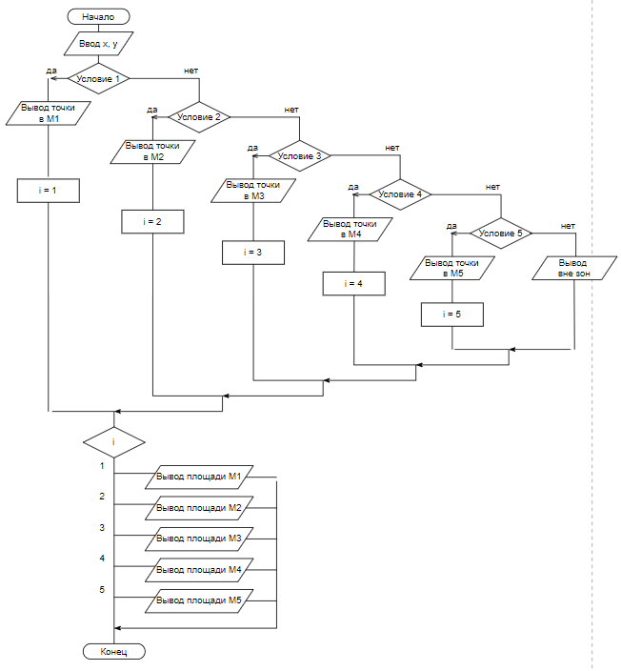

1. Составила программу на языке *С/С++:*

#include<iostream>

#include<corecrt_math_defines.h>

#include<locale.h>

using namespace std;

int main() {

int i = 0; //номер области на рисунке

float x, y, //координаты точки

s1, s2, s3, s4, s5; //площади областей

setlocale(LC_ALL, "Russian");

cout << "\nВведите координаты точки: x, y ";

cin >> x >> y;

if (x * x + (y - 1) * (y - 1) < 1 && (x - 1) * (x - 1) + (y - 1) * (y - 1) < 1 && x * x + y * y > 1 && (x - 1) * (x - 1) + y * y > 1)

{

cout << "Точка находится в области М1. "; i = 1;

}

else if ((x + 1) * (x + 1) + y * y < 1 && (x + 1) * (x + 1) + (y - 1) * (y - 1) < 1 && x * x + y * y > 1)

{

cout << "Точка находится в области М2. "; i = 2;

}

else if (x * x + y * y < 1 && (x + 1) * (x + 1) + y * y < 1 && (x + 1) * (x + 1) + (y + 1) * (y + 1) < 1 && (x * x + (y + 1) * (y + 1) < 1))

{

cout << "Точка находится в области М3. "; i = 3;

}

else if ((x - 1) * (x - 1) + (y + 1) * (y + 1) < 1 && x * x + y * y > 1 && x * x + (y + 1) * (y + 1) > 1)

{

cout << "Точка находится в области М4. "; i = 4;

}

else if ((x * x + (y + 1) * (y + 1) < 1 && (x < 0) && (y < -1) && (x + 1) * (x + 1) + (y + 1) * (y + 1) > 1))

{

cout << "Точка находится в области М5. "; i = 5;

}

else cout << "Точка вне выделенных областей";

cout.precision(4); //число знаков после десятичной точки

switch (i) {

case 1: cout << "S1 = " << (s1 = M_PI / 3 - (sqrt(3) / 4) + (1 - ((sqrt(3) / 4) + M_PI / 6)));

break;

case 2: cout << "S2 = " << (s2 = M_PI / 4);

break;

case 3: cout << "S3 = " << (s3 = 2 * (M_PI / 4 - 0.5) - 2 * ((1 - M_PI / 4) - 2 * (1 - (M_PI / 6 + (sqrt(3) / 4)))));

break;

case 4: cout << "S4 = " << (s4 = 2 * M_PI / 4 + (1 - ((sqrt(3) / 4) + M_PI / 6)) + (1 - M_PI / 4) - (1 - (M_PI / 6 + (sqrt(3) / 4))));

break;

case 5: cout << "S5 = " << (s5 = (1 - M_PI / 4) - (1 - (M_PI / 6 + (sqrt(3) / 4))));

break;

}

cout << "\n Повторить - 1, Выход - 2: ";

cin >> i;

if (i == 1) main();

return 0;

}

1. Входные данные вводятся по запросу с клавиатуры.  
   Выходные данные (сообщения) выводятся на экран в развернутой форме
2. Проверила и продемонстрировала работу программы на полном наборе тестов.

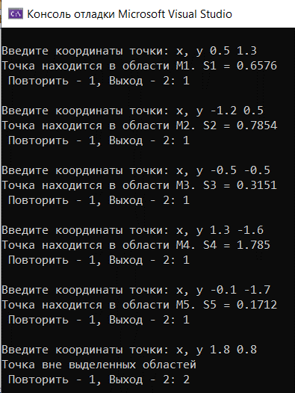

**Вывод:** я приобрела навыки структурного программирования на языке *С/С++* при решении задач с использованием операторов ветвления **if** и **switch.**